

Ministerio de Minas y Energía

COMISIÓN DE REGULACIÓN DE ENERGÍA Y GAS

RESOLUCIÓN No. DE 2015

( )

Por la cual se señala el porcentaje de la contribución que deben pagar las entidades sometidas a la regulación de la Comisión de Regulación de Energía y Gas en el año 2015, y se dictan otras disposiciones

LA COMISIÓN DE REGULACIÓN DE ENERGÍA Y GAS

en ejercicio de sus atribuciones legales, en especial de las que le confieren los artículos 85 de la Ley 142 de 1994 y 22 de la Ley 143 de 1994, y la Resolución 072 de 2014, y

C O N S I D E R A N D O:

Los artículos 85 de la Ley 142 de 1994 y 22 de la Ley 143 de 1994 establecen una contribución de regulación para efectos de recuperar los costos del servicio de Regulación atribuido a la Comisión de Regulación de Energía y Gas -CREG, cuya tarifa máxima no podrá ser superior al uno por ciento (1%) del valor de los gastos de funcionamiento de la entidad contribuyente, con exclusión de los factores señalados en las leyes 142 y 143 de 1994.

Los criterios para la determinación del porcentaje de la contribución y su liquidación se encuentran desarrollados en la Resolución 072 de 2014 expedida por la Comisión de Regulación de Energía y Gas -CREG.

Corresponde a la Comisión de Regulación de Energía y Gas definir el monto de la contribución que se aplicará a cada una de las entidades sometidas a su regulación, por el año 2015.

Los prestadores de servicios públicos domiciliarios están obligados a reportar la información financiera a través Sistema Único de Información- SUI.

En el Documento CREG 076 de 2015 están contenidos los análisis que soportan la propuesta de asignación de porcentaje de contribución que deben pagar las entidades sometidas a la regulación de la CREG para el año 2015

Mediante Resolución CREG 115 del 26 de agosto de 2015, la CREG sometió a consulta un proyecto de resolución “Por la cual se señala el porcentaje de la contribución que deben pagar las entidades sometidas a la regulación de la Comisión de Regulación de Energía y Gas en el año 2015, y se dictan otras disposiciones”.

Durante el proceso de consulta se recibieron las siguientes comunicaciones con comentarios al proyecto de resolución sometido a consulta mediante resolución CREG 115 de 2015, las cuales fueron analizadas y consideradas para la expedición de la presente resolución.

RADICADO | EMPRESA
E-2015-009407 | CODENSA S. A.

Así mismo la CREG actualizó la base de datos de los regulados presentándose variaciones en los gastos reportados por los regulados así:

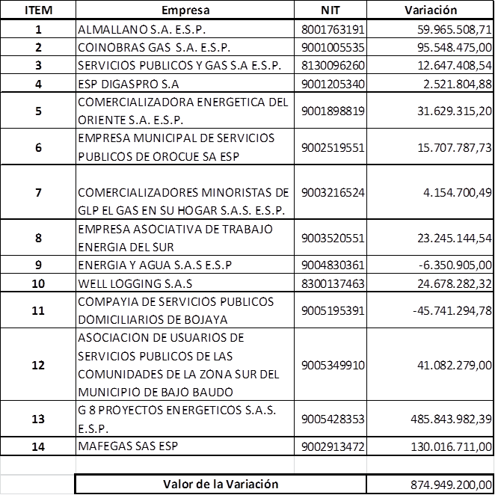

Se presentó variación en los gastos generales de 14 empresas, lo anterior por actualización de la información reportada en el SUI.

Con fundamento en los comentarios presentados y en el análisis efectuado, la CREG expidió el Documento CREG de Octubre de 2015, el cual contiene la metodología corregida de la elaboración de la liquidación y cálculo de la contribución.

La Comisión de Regulación de Energía y Gas –CREG en la sesión No. 684 del 30 de octubre de 2015, de conformidad con los comentarios recibidos durante el proceso de consulta, aprobó expedir esta resolución.

R E S U E L V E:

ARTÍCULO 1. Señalar el porcentaje de la contribución que deben pagar las entidades sometidas a la regulación de la Comisión de Regulación de Energía y Gas en el año 2015 de conformidad con las reglas establecidas en la ley 142 de 1994.

ARTÍCULO 2. En el caso de que existan entidades sometidas a la regulación de la CREG que no reportaron información al Sistema Único de Información -SUI con corte a diciembre 31 de 2014, la CREG considerará como base de liquidación la información del último Estado Financiero reportado y se actualizará a valor presente tomando como referencia el incremento del índice de precios al consumidor a 31 de diciembre de cada año, certificado por el Departamento Administrativo Nacional de Estadística -DANE.

ARTÍCULO 3. En el caso de que existan entidades sometidas a la regulación de la CREG que no reportaron información al Sistema Único de Información - SUI y enviaron a la CREG la información debidamente avalada, esta última se considerará como base liquidatoria.

ARTÍCULO 4. En el caso de que existan entidades sometidas a la regulación de la CREG que no reportaron información de Estados Financieros anuales pero sí enviaron información de Estados Financieros del segundo semestre se considerará como base liquidataria la información del segundo semestre.

ARTÍCULO 5. Para las empresas reguladas que se encuentren en proceso de liquidación, cancelación, fusión, escisión, toma de posesión para administrar con fines liquidatarios, y que hubieren operado al menos un día durante la vigencia 2013. Se liquidará la contribución especial de regulación para la presente vigencia con base en la información reportada en el sistema único de información –SUI.

PARÁGRAFO: Las empresas reguladas que hayan entrado o estén en los procesos enunciados en el artículo anterior, en el 2016 provisionaran y pagaran proporcionalmente a la fracción de año que hubiere prestado el servicio público, el equivalente al 1% del total de los gastos de funcionamiento causados hasta la fecha de finalización de actividades, teniendo en cuenta los estados financieros a 31 de diciembre de 2015, para atender el pago de la contribución especial de contribución de la vigencia 2016.

ARTÍCULO 6. El monto total de la contribución que deben pagar las entidades sujetas a regulación de la Comisión de Regulación de Energía y Gas, en el año 2015, es del 0.9698% del valor de los gastos de funcionamiento de la entidad sujeta a regulación, con exclusión de los factores establecidos en la ley y en la jurisprudencia del Consejo de Estado. El monto correspondiente a cada entidad será determinado con base en los estados financieros correspondientes al año de 2014, como lo ordenan las normas vigentes.

ARTÍCULO 7. La presente resolución rige a partir de la fecha de su expedición.

PUBLÍQUESE Y CÚMPLASE

Dada en Bogotá, D.C.

CARLOS FERNANDO ERASO CALERO | JORGE PINTO NOLLA
Viceministro de Energía  Delegado del Ministro de Minas y Energía  Presidente | Director Ejecutivo

-Consejo de Estado, Sentencia del 23 de septiembre de 2010, Radicación número 2007-00049 (16874), C. P. Martha Teresa Briceño de Valencia -Consejo de Estado Sentencia del 14 de octubre de 2010, Radicación número 2007-00031 (16650), C. P. Hugo Fernando Bastidas Bárcenas. -Consejo de Estado, Sentencia del 13 de diciembre de 2011, Radicación número 2008-00023 (17709), C. P. Carmen Teresa Ortiz de Rodríguez

